**Державний університет інформаційно-комунікаційних технологій**

**Кафедра інженерії програмного забезпечення**

**З В І Т**

**з лабораторної роботи № 4**

**Програмування C++**

**Виконав: студент групи *ТЦР-12***

**Прізвище: *Масоха Владислав***

**Перевірив: Треньов М.Г.**

**2023**

**Варіант 20**

**Завдання 1**

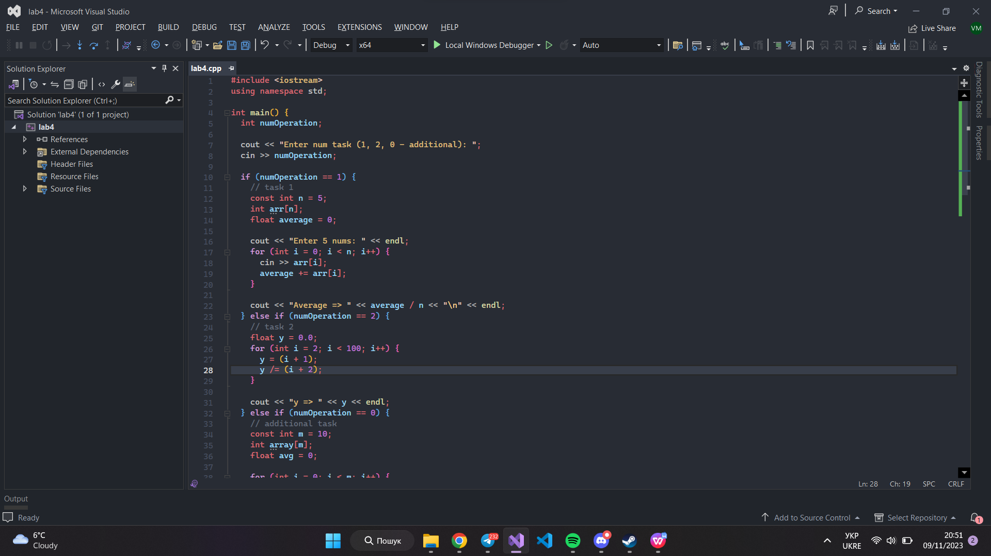

В цій програмі, ми запитуємо у користувача 5 чисел та записуємо їх в масив. Далі знаходим середнє арифметичне.

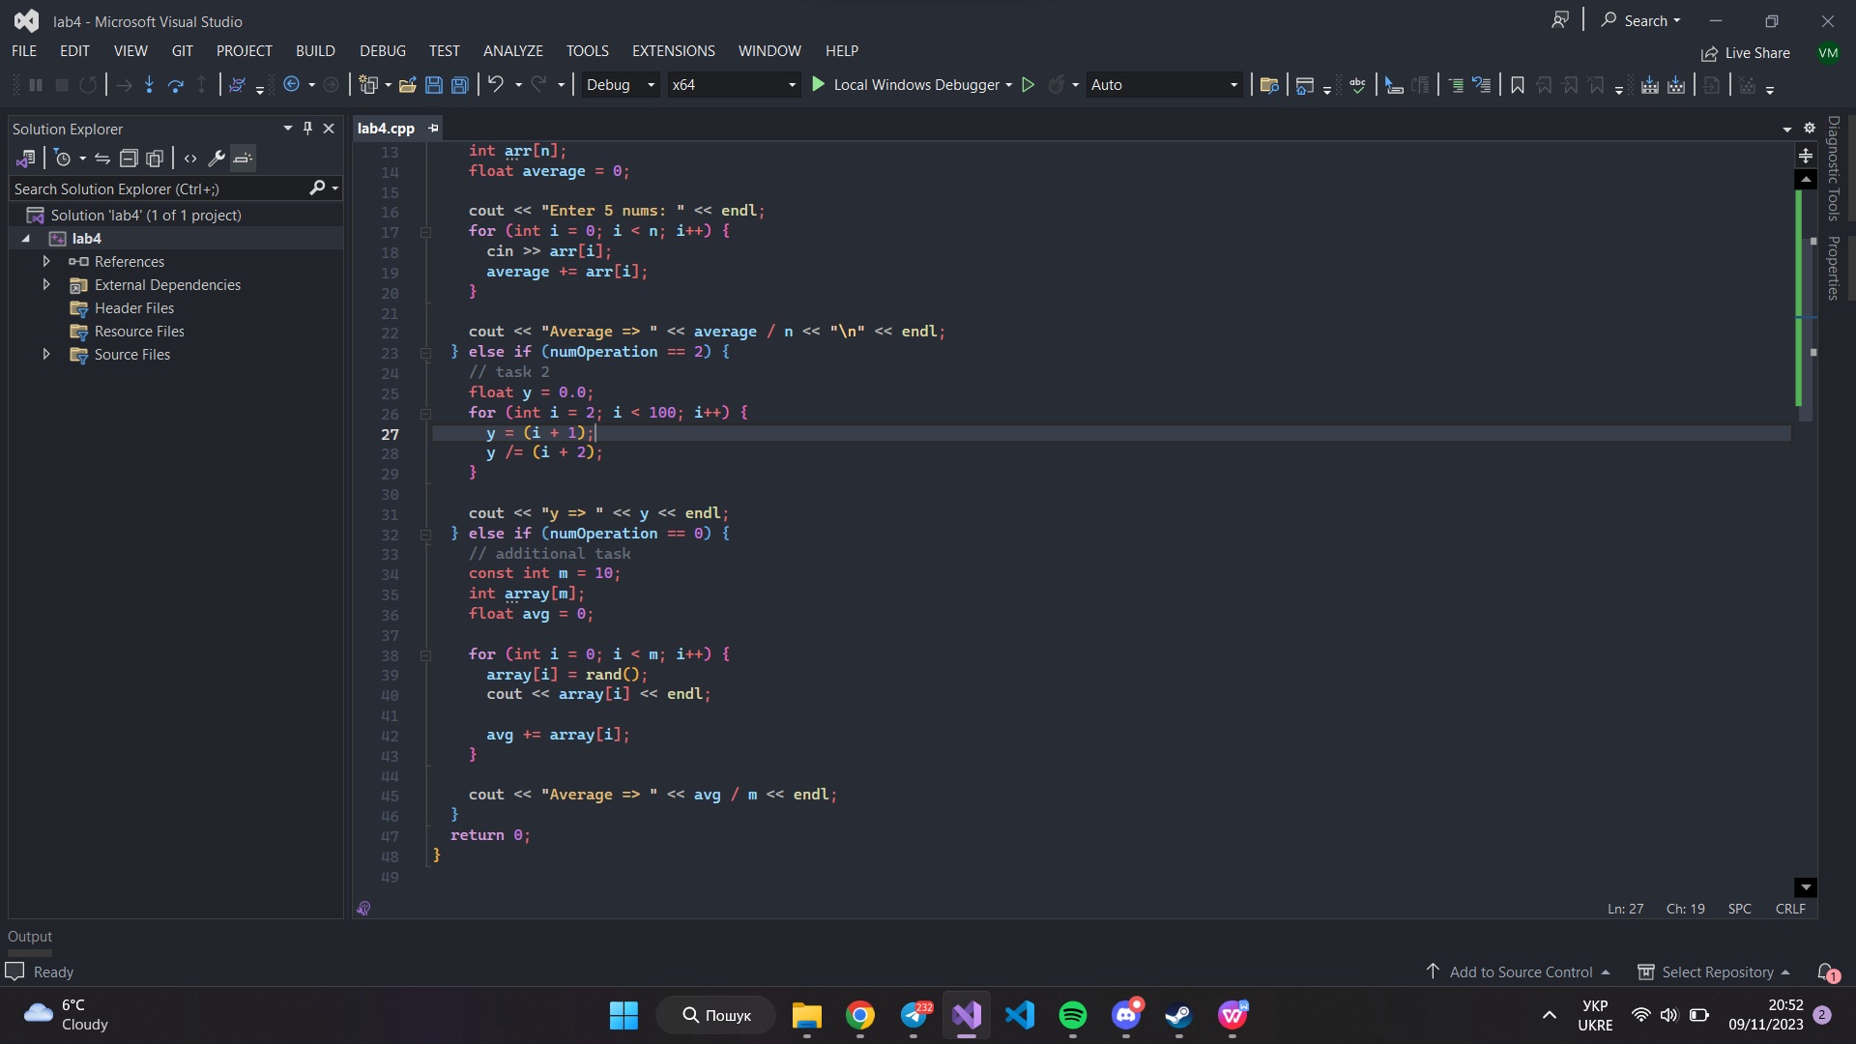

**Додаткове завдання**

В цій програмі ми записуємо в масив рандомні числа та знаходимо середнє арифметичне.

**Завдання 2**

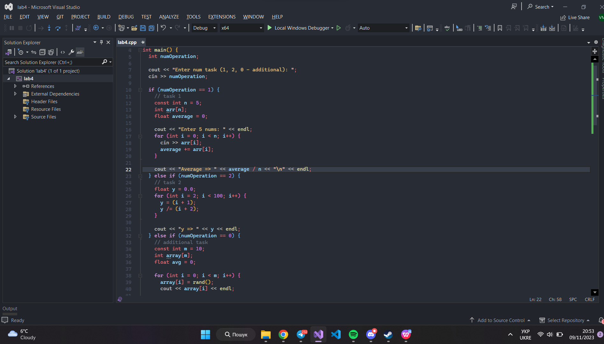

В цій программі ми створили зміну ***y***, далі в циклі йде умова, яка вказана в умові задачі. В самому циклі ми записуємо значення в ***y***. ***(i + 1)*** => результат 100, оскільки ***y*** постійно перезаписується, а не сумується, то в цьому випадку взяли останій ***i*** (99) та додаємо 1, виходить 100. Далі аналогічно рахує ***(i + 2)***. Тут ми результат першого ***y*** ділимо на другий результат. Ну і далі просто виводимо ***y***.